Un virus informático es un tipo de software malicioso (malware) diseñado para alterar el funcionamiento de un dispositivo, infectar archivos y replicarse para propagarse a otros equipos sin el consentimiento del usuario. Estos programas dañinos pueden robar información, borrar archivos o secuestrar sistemas, propagándose vía internet, correos electrónicos o USB.
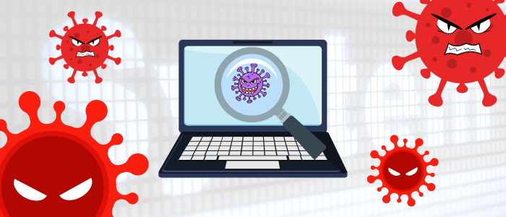

Como evitar los virus informatico

Para prevenir virus informáticos, instale y actualice un software antivirus (como Windows Defender), mantenga el sistema operativo y aplicaciones actualizados, no abra correos ni archivos adjuntos de desconocidos y evite descargas de sitios no oficiales. Utilice contraseñas seguras y realice copias de seguridad periódicas.
